МИНИСТЕРСТВО ОБРАЗОВАНИЯ И НАУКИ РЕСПУБЛИКИ ТАТАРСТАН

Республиканский конкурс профессионального мастерства работников сферы воспитания и дополнительного образования «Воспитать человека»
Номинация «Управление воспитательным процессом»

ПАСПОРТ ВОСПИТАТЕЛЬНОЙ ПРАКТИКИ
«Херитейдж – туризм: путешествие к себе»

Автор воспитательной практики:
заместитель директора
по воспитательной работе
МБОУ «Химико-технологический лицей №3
«Потомки Менделеева» ММР РТ
Файзрахманова Юлия Робертовна

г. Менделеевск
2024
Полное название воспитательной практики | «Херитейдж – туризм: путешествие к себе»
Ф.И.О., должность и наименование образовательной организации авторов Практики | Файзрахманова Юлия Робертовна, заместитель директора по воспитательной работе, Муниципальное бюджетное общеобразовательное учреждение «Химико – технологический лицей №3 «Потомки Менделеева» Менделеевского муниципального района Республики Татарстан
Актуальность внедрения  воспитательной практики | Мониторя в Интернете страницы учащихся своего лицея вижу, что в графе «Место жительства», дети пишут Москва, Санкт- Петербург, в крайнем случае, Казань. Город, где они сейчас живут - Менделеевск, у них не в приоритете. Начинаешь задумываться: «Почему?». И в большинстве случаев понимаешь, что у детей отсутствуют знания о родном крае, профориентирование в родных местах, отсутствие туристических маршрутов. Поэтому я считаю, что пробуждать интерес к изучению родного края, воспитывать любовь, уважение и малой родине, нужно с детства, для того чтобы у молодых людей после получения образования было желание возвратиться вМенделеевский район или устроившись на престижную работу в других регионах, заниматься созидательным трудом для его блага.
Описание воспитательной практики | Воспитание любви к малой родины у школьников – процесс сложный и длительный. Любовь к близким людям, к родному городу и родной стране играют огромную роль в становлении личности ребенка.  Для того чтобы ребёнок полюбил свою малую родину, мало только говорить об этом, нужно ребёнка вовлекать в разнообразные активные виды деятельности.  Воспитательная работа строится с учётом следующих принципов:  -учёт уровня развития;  -учёт интересов детей;  -учёт возрастных особенностей;  -сочетание различных форм организации деятельности.  В своей воспитательной практике для достижения результата я использую различные формы и методы, в т.ч. нетрадиционные.  Направления воспитательной практики: (раскрытие направлений деятельности с результатом работы Приложение 3)  - Урочная деятельность.  - Внеурочная деятельность  - Проектная деятельность  - Волонтёрская деятельность  - Интеллектуальная и исследовательская деятельность  6. Творческая деятельность  - Социальное партнёрство  8. Школьный медиацентр  Все перечисленные виды направления воспитательной практики позволяют детям воспитать любовь, уважение к малой родине, раскрыть творческие и интеллектуальные качества личности.
Целевая аудитория воспитательной практики | Учащиеся с 5 по 11 класс
Цель и задачи воспитательной  практики | Цель: создать условия для осмысления школьниками важности сохранения природного и культурного наследия родного края для воспитания активной гражданской личности.  Задачи:  -пробуждать интерес и любовь к культуре, народному творчеству, обычаям, традициям;  -развивать желание больше узнать о своем родном крае, о Родине;  - воспитывать любовь к малой Родине.  - формировать активную жизненную позицию;  -способствовать притоку молодёжи в родной город, после получения профессионального образования (с 2026 года можно будет получить профессиональное образование и в самом городе, так как строится химический колледж с ПИШ. Администрация города заинтересована в сохранении молодежи на родной земле. Создан образовательный кластер);  - способствовать развитию землячества;  -приобщать родителей к сотрудничеству в вопросах духовно - нравственного воспитания.
Технологии, методы реализации  воспитательной практики | Формы организации деятельности:  -коллективные, групповые, индивидуальные.  Технологии:  экскурсии (в т.ч. виртуальные), акции (патриотические, экологические, социальные), исследования, проекты, квесты, праздники, конкурсы, олимпиады, медиацентр, встречи.
SWOT-анализ воспитательной  практики | Приложение 1
Ресурсы, необходимые для  реализации воспитательной  практики | Информационные: информирование общественности о ходе реализации воспитательной практики через официальный сайт лицея муниципальное бюджетное общеобразовательное учреждение «Химико-технологический лицей №3 «Потомки Менделеева» Менделеевского муниципального района Республики Татарстан (tatar.ru) , сообщество школы в ВК Химико-технологический лицей №3 (vk.com), использование в реализации документальных источников через туристско-информационный центр Менделеевского района Главная - Visit-mendeleevsk,  сайт краеведческого музея г. Менделеевск Краеведческий музей г Менделеевска (mendeleevsk-museum.ru)  Кадровые/Трудовые: на каждом этапе работы обучающихся сопровождают организаторы (педагоги, родители или старшеклассники-волонтёры).учитель, родители, эксперты в области краеведения (сотрудники краеведческого музея, библиотеки)  Материально – техническая база предполагает наличие помещений кабинетов, рекреаций с компьютерной техникой и доступом в Интернет, транспорт для поездок
Период реализации воспитательной практики | Приложение 2
Ожидаемые результаты  воспитательной практики | В ходе реализации практики дети приобретут:  - знания об истории района, символике, достопримечательностях, будут знать тех, кто основал и прославил наш Менделеевский район, что позволит увеличить количество и качество участия в олимпиадах, проектах, творческих конкурсах;  - начнут проявлять интерес к событиям общественной жизни и отражать свои впечатления в продуктивной деятельности,  - проявлять активность в социальных акциях по улучшению экологии своей малой родины, в патриотических по сохранению исторических знаний. Всё это, позволит увеличить в краеведческой работе, участие школьников, в т.ч. и трудных подростков;  - после получения профессионального образования молодые специалисты возвращаются вМенделеевский район; (Приложение 7)  - молодые специалисты занимаются созидательным трудом на благо малой родины, в том числе и в землячестве.

Приложение 1
SWOT-анализ воспитательной практики «Херитейдж – туризм: путешествие к себе»
Внутренние факторы | Внешние факторы
Сильные стороны | Возможности
1. Запрос государства и главные ценностные направления Стандарта образования;  2. Наличие всех условий для развития воспитательного процесса по данному направлению;  3. Наличие активных и творческих педагогов образовательной организации;  4. Возможность воспитания и вовлечение в процесс не только талантливых, одаренных, обучаемых детей, но и трудных подростков;  5. Развитие личностных качеств учащихся;  6. Актуальность. | 1. Родительская помощь в проведении коллективных воспитательных мероприятий.  2. Привлечение к сотрудничеству новых с социальных партнёров.  3. Выход воспитательной практики на муниципальный и региональный уровень.  4. Выход на разные уровни СМИ, поддержание высокого положительного имиджа образовательного организации в социуме.
Слабые стороны | Угрозы (риски)
1.Планирование работы на продолжительный период (год, четверть) не позволяет предусмотреть возникающие проблемы.  2. Отсутствие возможности участия большинства родителей в коллективных воспитательных мероприятиях, в связи с совпадением графика их проведения с рабочим временем. | 1. Отказ предполагаемых партнеров от взаимодействия при организации воспитательных мероприятий.  2. Форс-мажор

Приложение 2
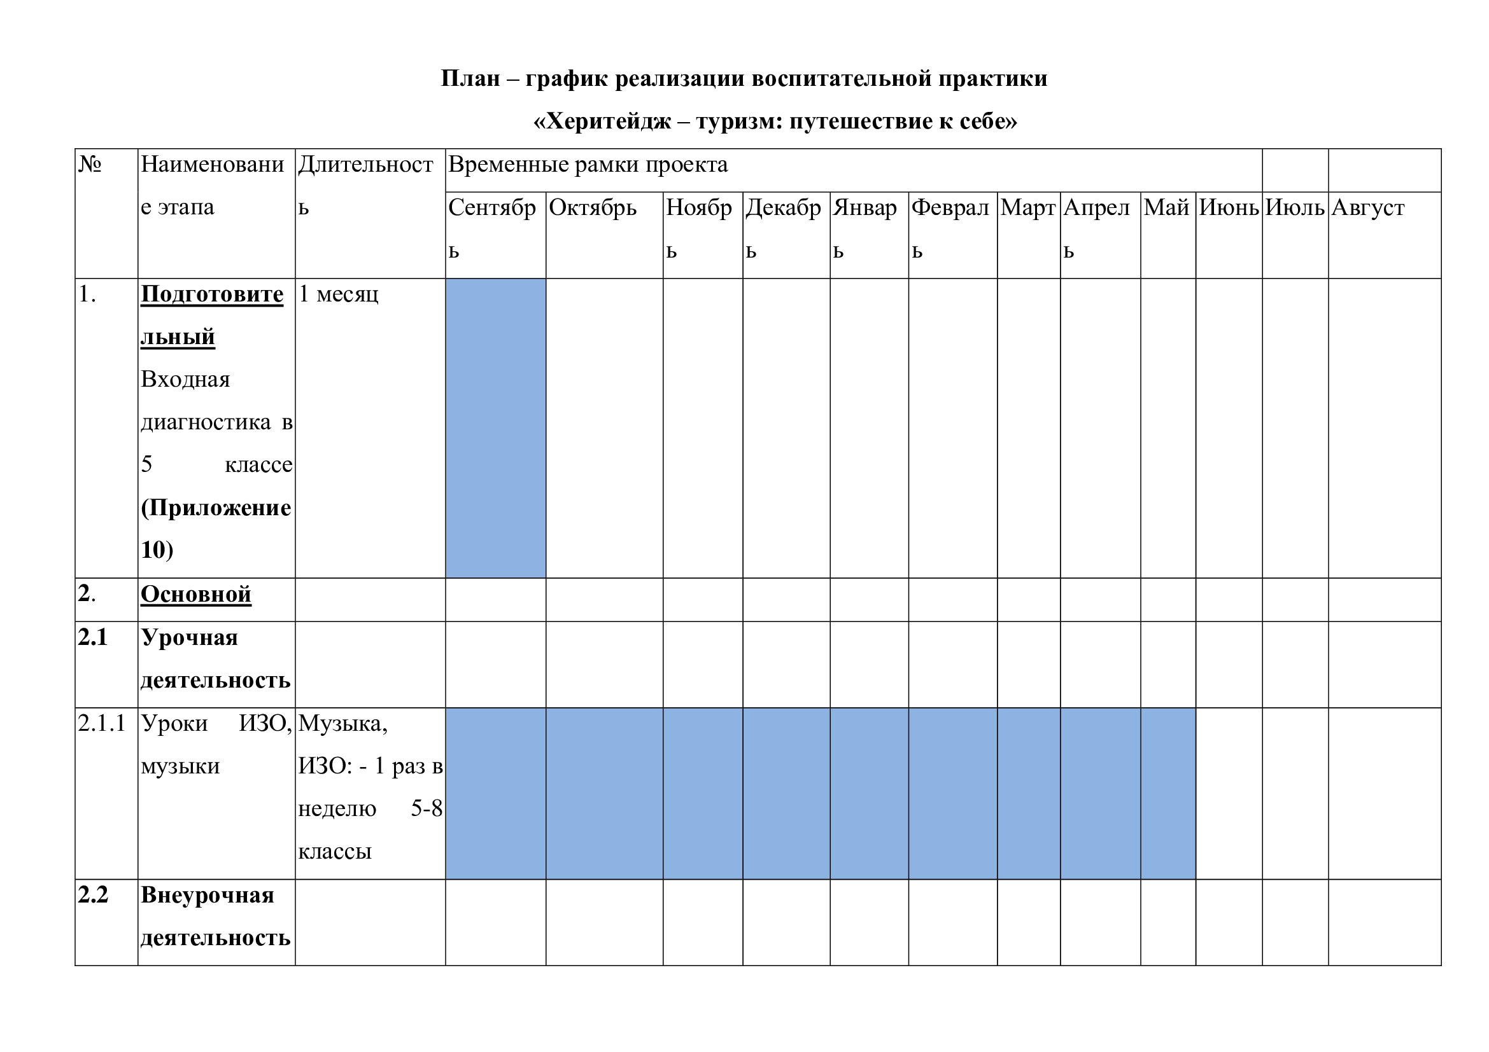
к паспорту воспитательной практики

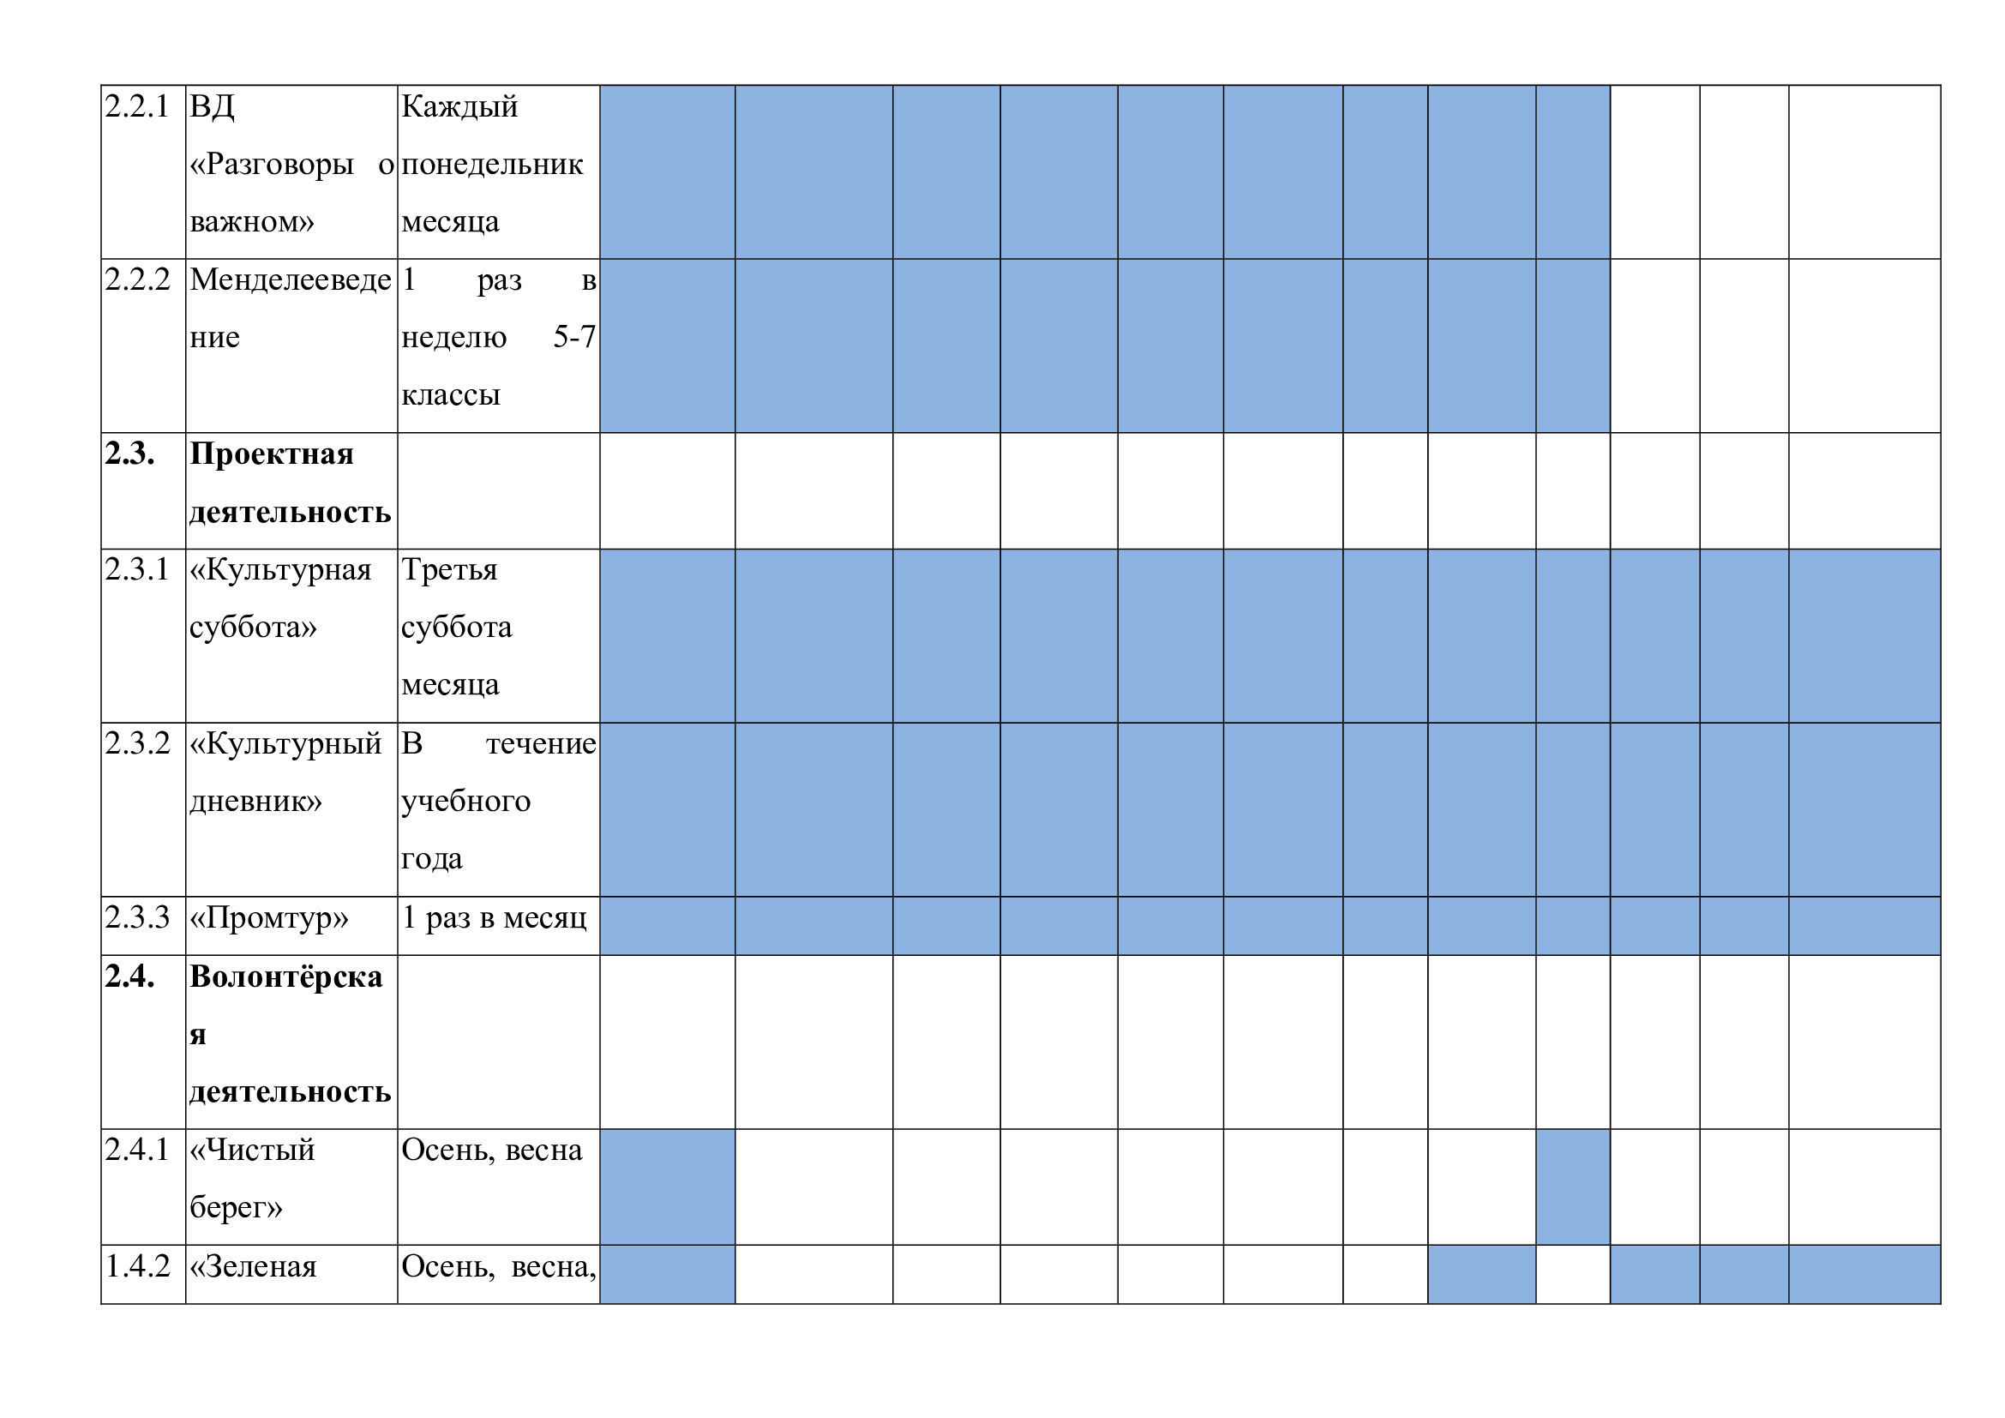

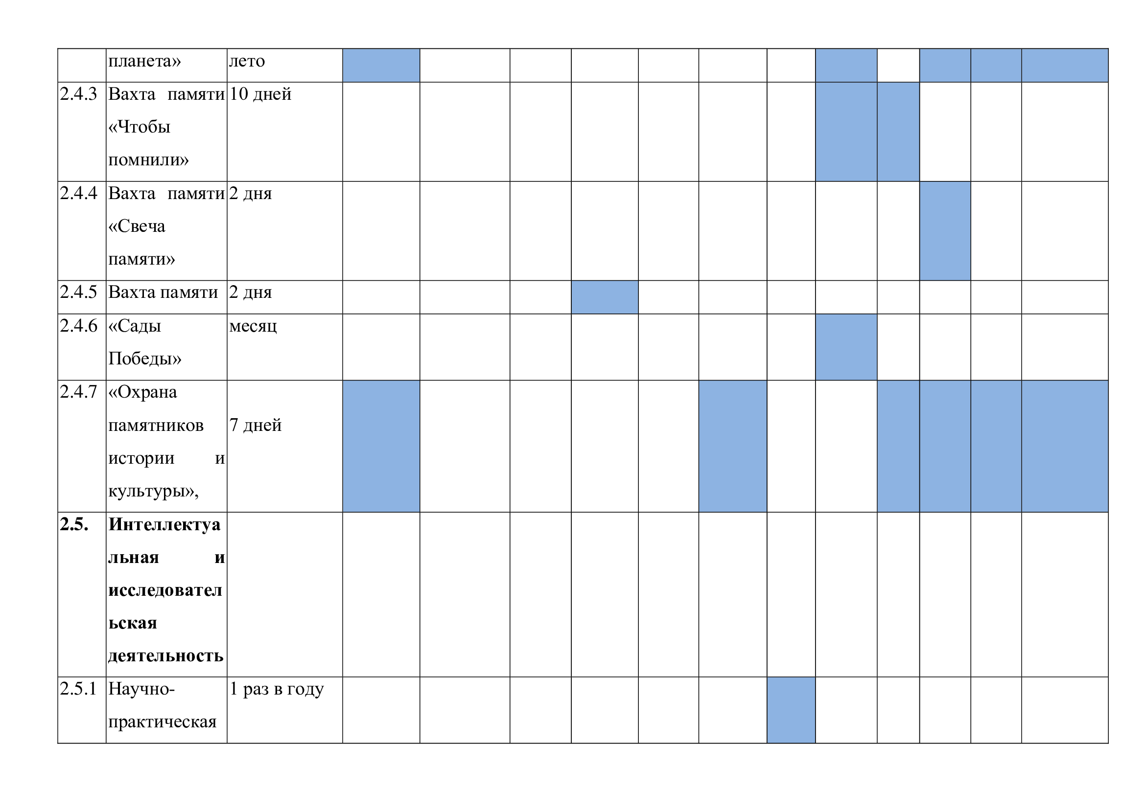

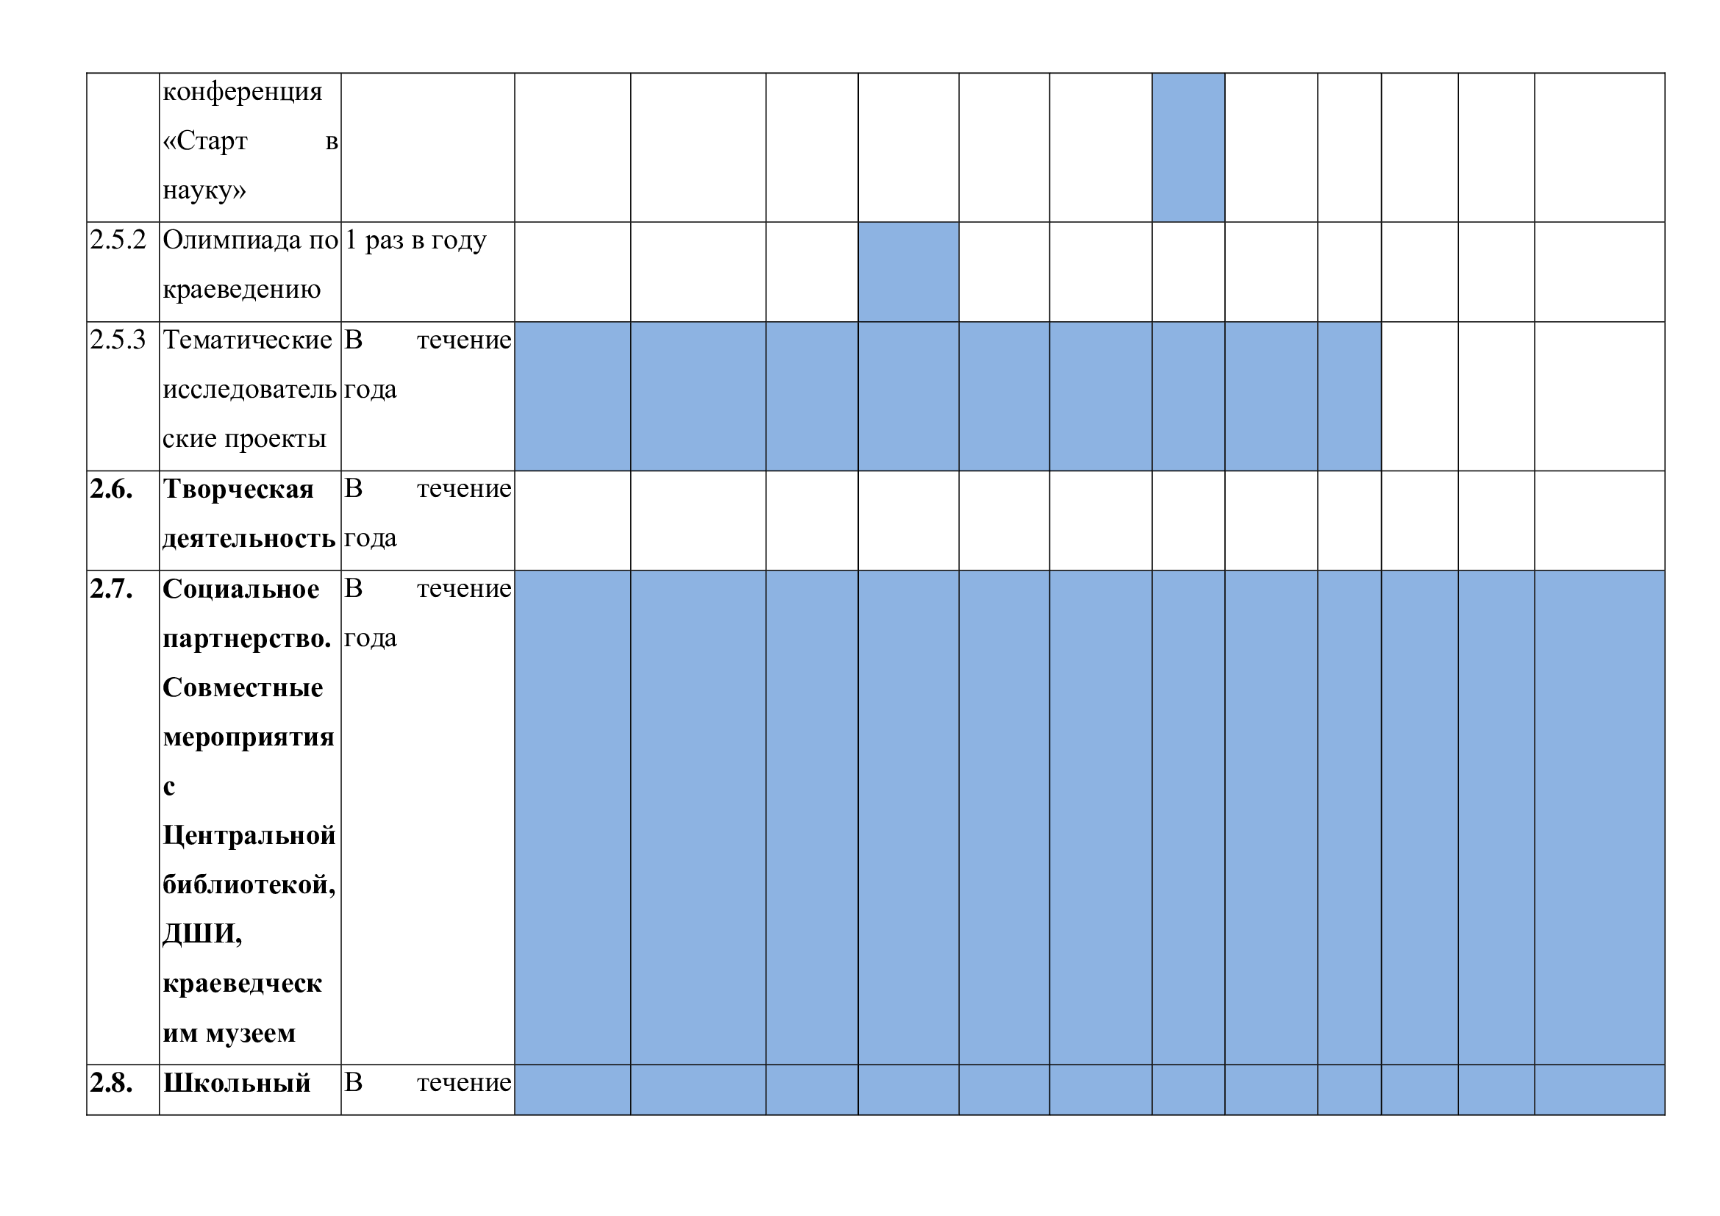

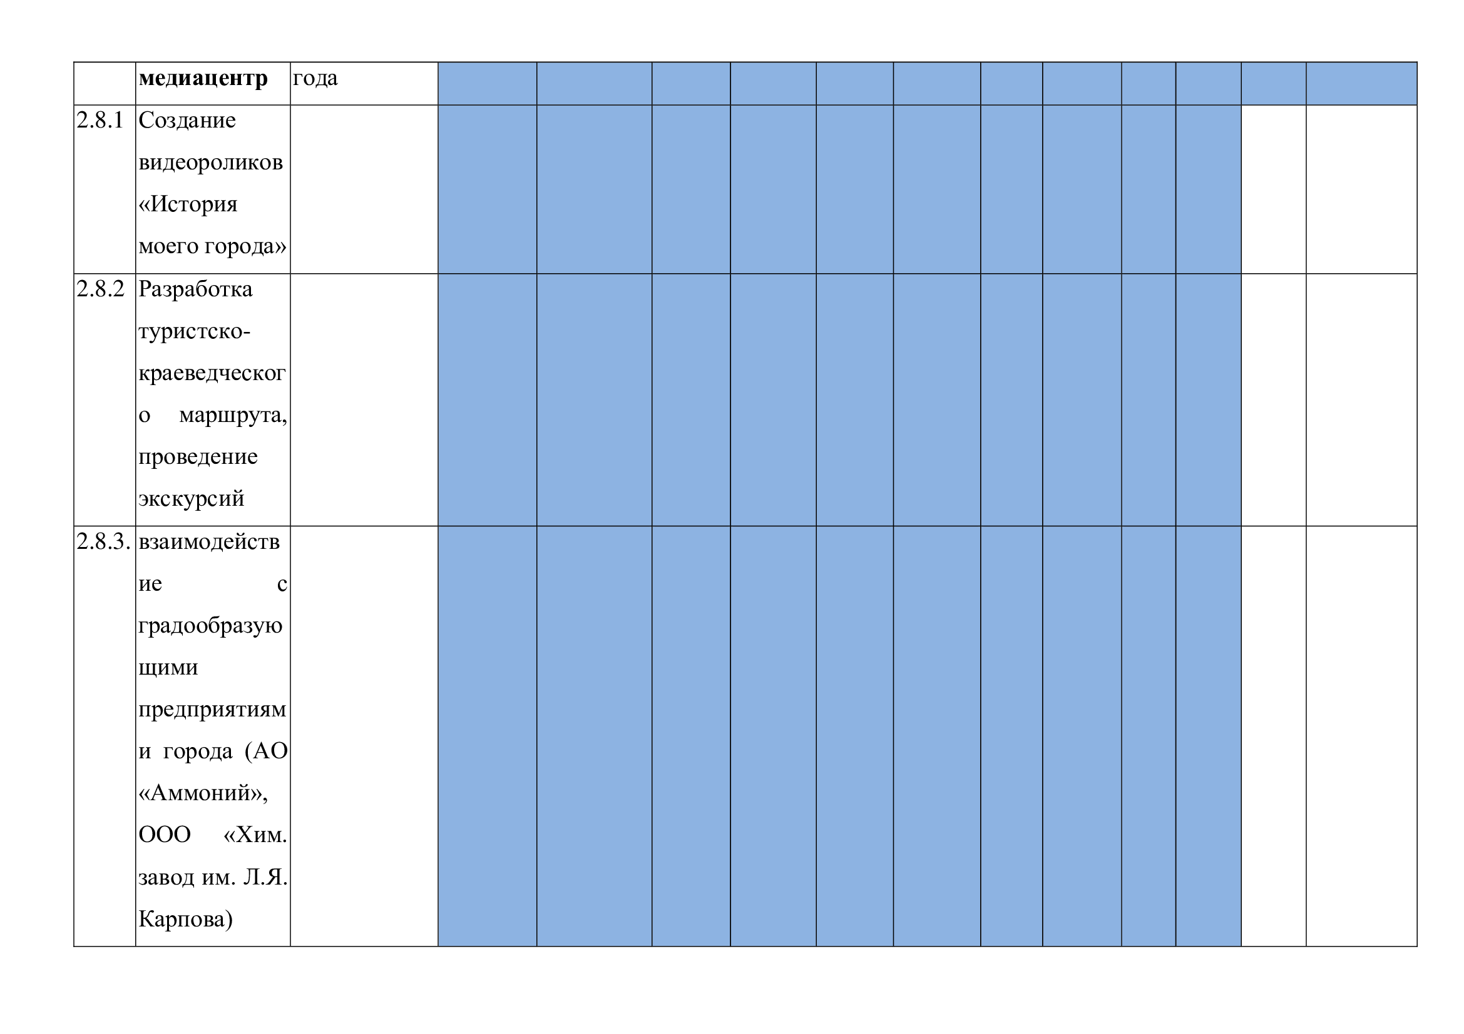



Приложение 3
Направления воспитательной практики:
- Урочная деятельность.
Уроки ИЗО, музыки, где учителя знакомлят детей с историческими событиями, происходившими на территории Менделеевского района, знакомлю со знаменитыми людьми, поэтами, писателями.
- Внеурочная деятельность
На занятиях внеурочной деятельности «Менделееведение», (Приложение 4) «Разговоры о важном» я знакомлю не только с теоретическим материалом о Менделеевском районе, но и провожу экскурсии, знакомлю с достопримечательностями родного края, организую встречи с интересными людьми района.
https://vk.com/club212774218?w=wall-212774218_899
https://vk.com/club212774218?w=wall-212774218_743
https://vk.com/club212774218?w=wall-212774218_711
- Проектная деятельность
Под моим руководством обучающиеся принимают активное участие в реализации проектов: «Культурная суббота», «Культурный дневник школьника», «Промтур».
Цель проектов: создать условия для осмысления школьниками важности сохранения природного и культурного наследия родного края.
Задачи: систематизация накопленного материала, расширение представлений, осознание меры ответственности за сохранность.
В рамках образовательного проекта «Культурная суббота» в третью субботу каждого месяца, для школьников проводятся интегрированные уроки вразличными учреждениями культуры, организовываются образовательные экскурсии, поездки по родному краю.
В «Культурный дневник школьника» учащиеся записывают свои впечатления от уроков, посещений объектов историко-культурного наследия. «Культурный дневник школьника» помогает создать новую форму сотрудничества семьи и лицея в плане культурного просвещения наших детей и является творческим индивидуальным проектом каждого школьника.
В рамках работы по проекту «ПромТур» организуются регулярные экскурсии и выходы школьников на действующие в районе промышленные предприятия и производственные площадки. Цель таких экскурсий - познакомиться с миром профессий, получить целостное представление о технологическом цикле изготовления готовой продукции, о востребованных в Менделеевском районе районе профессиях с возможным дальнейшим трудоустройством.
https://vk.com/club212774218?w=wall-212774218_780
https://vk.com/club212774218?w=wall-212774218_577
- Волонтёрская деятельность
Являясь куратором лицейского волонтёрского отряда «Если не мы, то кто же», организую участие в социальных акциях по благоустройству, сохранению достопримечательностей, памятников, сохранению природы родного города. («Чистый берег», «Зеленая Россия», «Охрана памятников истории и культуры», «Сад Победы» «СВОих не бросаем)
https://vk.com/club212774218?w=wall-212774218_935
https://vk.com/club212774218?w=wall-212774218_931
https://vk.com/club212774218?w=wall-212774218_764
https://vk.com/club212774218?w=wall-212774218_760
С детским школьным объединением отделения Юнармии, Волонтёры Победы организуем Вахту Памяти на 9 мая, 22 июня, на День неизвестного солдата, патриотические акции для ветеранов Великой Отечественной войны
https://vk.com/club212774218?w=wall-212774218_742
https://vk.com/club212774218?w=wall-212774218_986
https://vk.com/club212774218?w=wall-212774218_985
https://vk.com/club212774218?w=wall-212774218_983
https://vk.com/club212774218?w=wall-212774218_982
https://vk.com/club212774218?w=wall-212774218_963
https://vk.com/club212774218?w=wall-212774218_784
https://vk.com/club212774218?w=wall-212774218_767
- Интеллектуальная и исследовательская деятельность
- в олимпиадах по краеведению, исследовательских проектах «Наследники Победителей».
6. Творческая деятельность
- для детей с творческими способностями устраиваю ежегодные выставки рисунков.
- для сохранения культурного наследия организую подготовку и участие в фольклорном фестивале «Росток», мероприятиях «Ярмарка», «Масленица» (Приложение 5)
7.Социальное партнёрство
Считаю, что добиться поставленной цели данной воспитательной практики возможно только в сотрудничестве:
- с работниками Детской школы искусств (мастер – классы по игре на музыкальных инструментах)
https://vk.com/club212774218?w=wall-212774218_952.
- с сотрудниками краеведческого музея, которые проводят тематические экскурсии по значимым местам района,
https://edu.tatar.ru/mendeleevsk/mendelsch3/read-news/3489274
https://vk.com/club212774218?z=photo-212774218_457244653/wall-212774218_1021
https://vk.com/club212774218?z=photo-212774218_457244640/wall-212774218_1018
знакомят с историческим материалом
https://vk.com/club212774218?z=photo-212774218_457244658/wall-212774218_1020
https://vk.com/club212774218?w=wall-212774218_1006
- с сотрудниками библиотечно – досугового центра (познавательные мероприятия, заседания любителей края, встречи с интересными людьми)
https://vk.com/club212774218?z=photo-212774218_457244637/wall-212774218_1016
- с кинотеатром «Юность
https://vk.com/club212774218?w=wall-212774218_795
https://vk.com/club212774218?w=wall-212774218_789
- с сотрудниками районного Дома культуры, которые знакомят с бытом, обычаями наших предков, проводят квесты, мастер- классы, фольклорные праздники.
https://vk.com/club212774218?w=wall-212774218_609
- дети принимают участие в творческих конкурсах.
https://vk.com/club212774218?w=wall-212774218_937
- сотрудничество с родителями, которые принимают участие в совместной подготовке праздников, экскурсий.
8. Школьный медиацентр
Во внеурочной деятельности организовали с детьми школьный медиацентр, целью которого является создание цикла коротких сюжетов, рассказывающих об истории, достопримечательностях, известных личностях Менделеевского района.
https://vk.com/club212774218?w=wall-212774218_1007
https://vk.com/club212774218?w=wall-212774218_681
https://vk.com/club212774218?w=wall-212774218_639
Выпускаем свою газету (Приложение 6)
В этом направлении вижу инновационность воспитательной практики.
Дети проявляют себя в сборе информации, выбирают ту, которую можно и нужно запомнить, раскрывают свои творческие и ораторские качества, проявляют самостоятельность в выборе достопримечательности, пробуют себя в роли видеооператора, монтажёра, экскурсовода.
Все перечисленные виды направления воспитательной практики позволяют детям воспитать любовь, уважение к малой родине, раскрыть творческие и интеллектульные качества личности.
Приложение 4
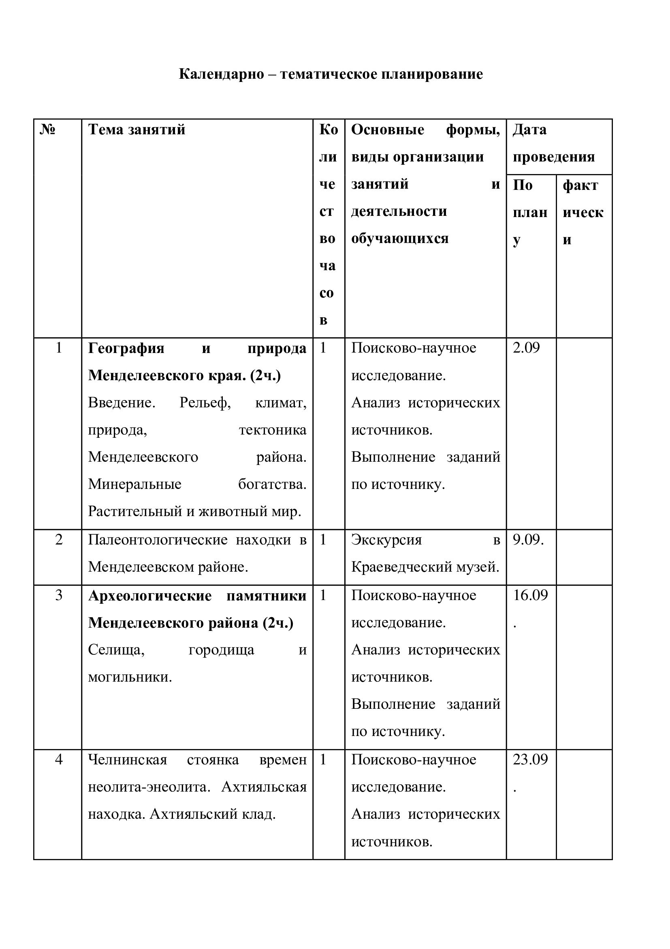
Календарно-тематическое планирование программы внеурочной деятельности «Менделееведение»

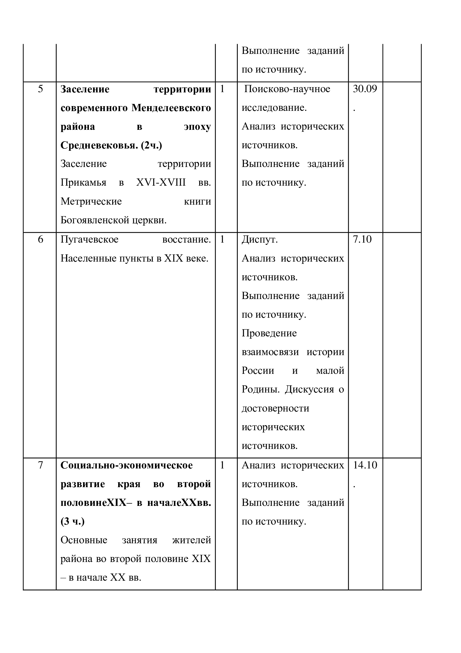

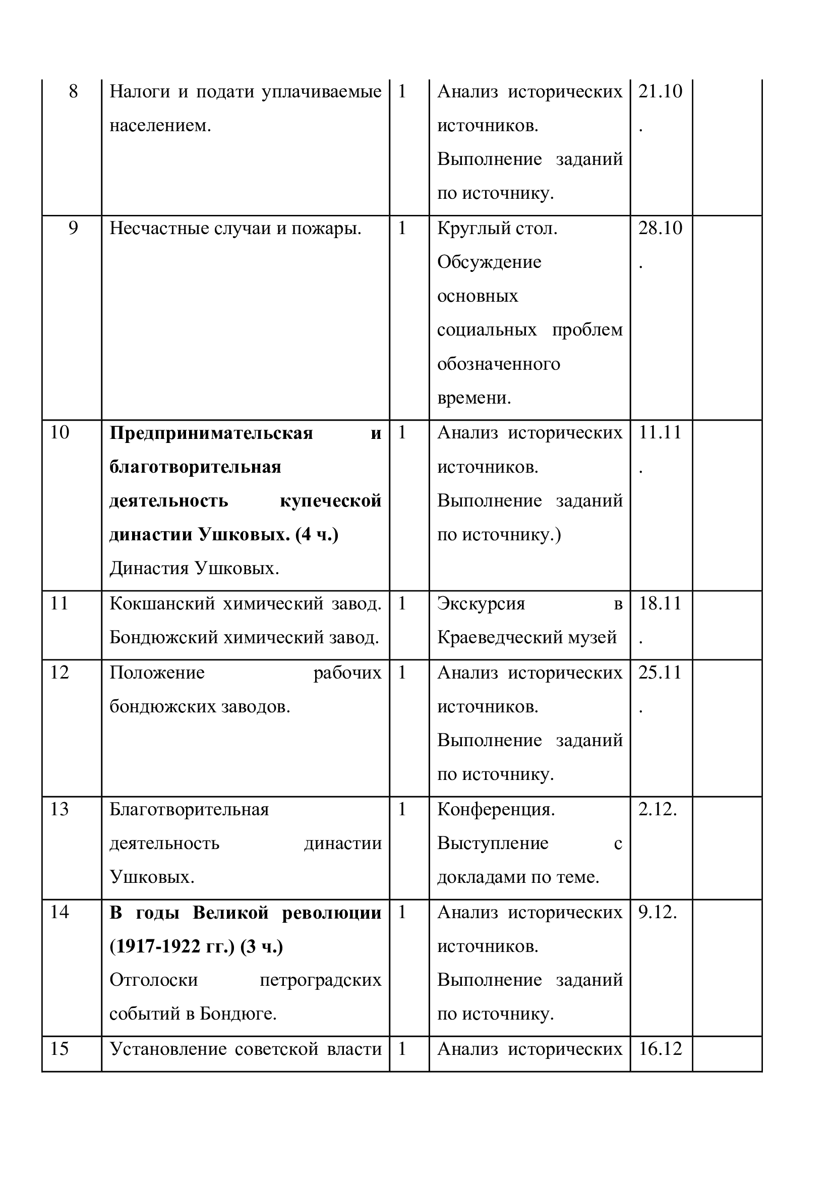

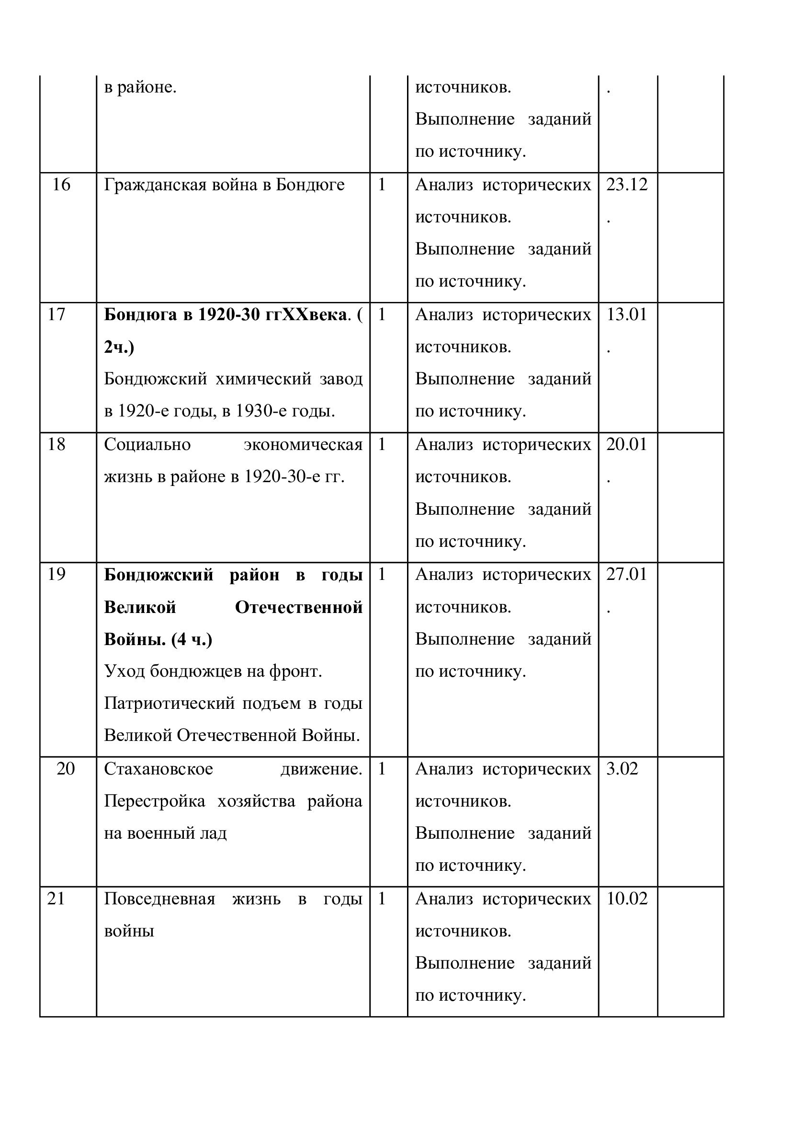

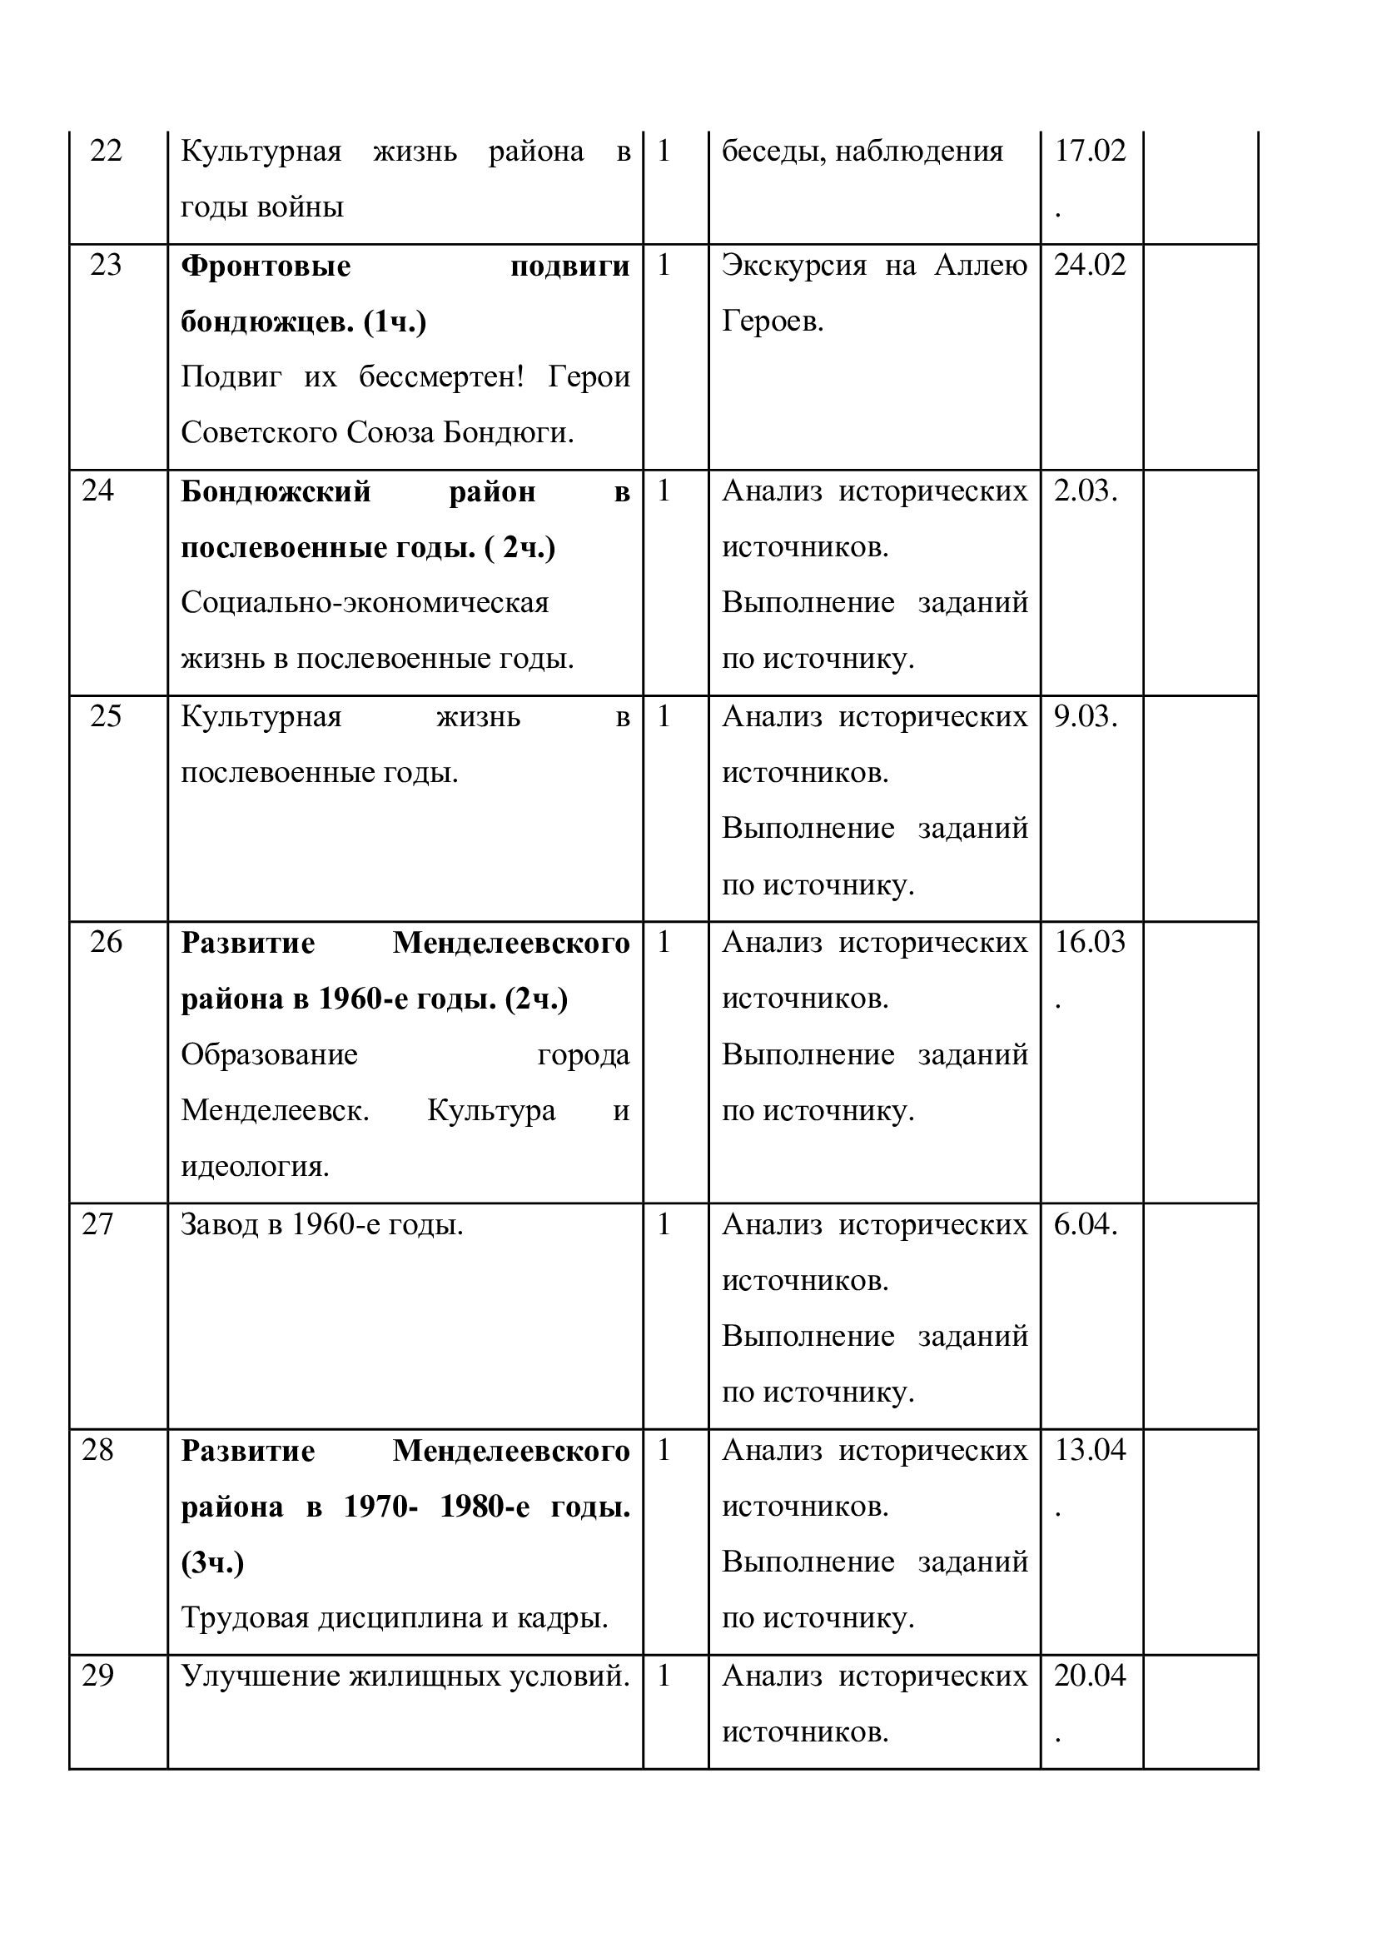

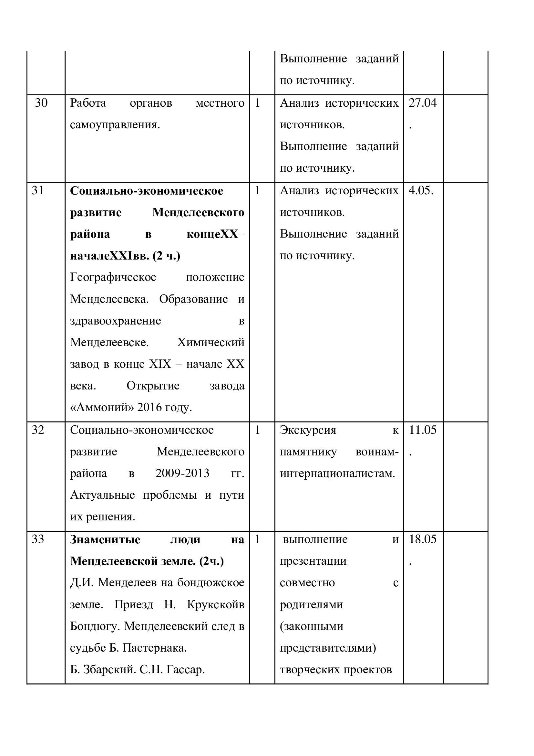



Приложение 5
Фольклорная программа «Всё бы пели и плясали»

1.Эй, люди добрые, Вам ли сегодня по домам сидеть, да в окно глядеть,
2.Вам ли сегодня туманиться, грустить и печалиться,
3.Рады видеть вас у себя в гостях красны девицы, да добры молодцы.
4.Собирайтесь, наряжайтесь, на гулянье отправляйтесь
(под музыку выходят дети)
-Что за славный за денёк,
На бугре солнцепёк
Выходи- ка народ на лужок.
Петь, шутить, хороводы водить.
-Как во тёмном во бору
Начинаю я игру, а какую не скажу
Раз, два, три, четыре, пять начинаю я считать.
Считалка
Ехала белка на тележке
Продавала всем орешки
Кому два, кому три
Выходи из круга ты
Игра «Яблочко»
Дети заводят хоровод, ведущий с яблоком выходит в центр, дети идут по кругу, ведущий противоходом.
Дети поют:
Яблочко золотое
Яблочко наливное
По рекам катилось
И остановилось
Хоровод останавливается, ведущий протягивает яблоко двум детям, они разворачиваются в разные стороны дети (хором)
Быстро с яблочком беги
И дружка себе найди!
Раз, два, три, беги!(кто быстрее обежит круг и возьмёт яблоко)
(Идёт девочка, нашла божью коровку)
Божья коровка
Что завтра будет
Дождь или солнышко
Если солнце, то лети
Если дождик-упади (падает)
(шумовой эффект дождя, дети бегают по сцене)
-Дождик лей, лей, лей
На меня и на людей
Поливай мои бобы
В лесу ягоды, грибы
Радуга, дуга перебей дождя
Дай нам солнышко колоколнышко
Мальчик
-Я на дудочке играю
Весь народ я потешаю
А ещё я стал играть
А народ мне подпевать
Песня «А у Володи на току»
- А у Володи на току
Лежала баба на току
Ой.мука, мука ну лежала баба на боку
- Лежала баба на боку
Да помирала со смеху.
3.Помирала со смеху
Да на Володину сноху
4.Ой, как Володина сноха
Да много сору намела
5.Да приезжали гости
Да взяли все по горсти
6. да приезжала попадья
Да завидущие глаза
7. Да в карманы намела
Да в подолы намела
8. А у нас ведь как ведётся
Изба веничком метётся
9. Ссоры за порог
Веничек в уголок
Девочка
А хотите я вам сказку расскажу?
А какую не скажу
Вы только не перебивайте
И мне не мешайте
Стоит ветхая избушка
И живут там старик со старушкой
По ночам прядут мочало
Все: Тут и сказочке начало
Сказка-то с начала начинается
И до конца читается
В середине то не перебивается
А кто её перебьёт
Тому комар в рот попадёт
Ой, а по двору гуляют два овина
Все: Вот те сказке половина
А в реках-то водится
Щука, елец
Все: Вот и сказочке-конец
Сказочке-то конец
Соломенный дворец
А на дворе-то пять овец
Да шестой-то жеребец
А сказка моя будет впереди
(машет рукой)
Завтра после обеда
Поевши мягкого хлеба
Ой, поевши пирога
Да потянув быка за рога
Да… похлебавши кислых щей
Чтобы брюхо потолщей
Ой, да ещё я хочу
Сочного гуся
Все: Вот и сказка вся
Да и то правда
Ребята:
У кого тут хмурый вид
Снова музыка звучит
Запевай-ка песню
Шуточную, прибауточную
Песня «Заинька»
1.Заинька, заинька, где ж ты был?
Разбегал, где ты был?
-Капусту ломал, початки глотал-2 раза
2.Чтож тебя, заинька, видели
Разбелая, видели?
-Видели, парень мой, видели душа мой-2 раза
3. Чтож тебя заинька побили
Разбелая побили?
-Побили парень мой, побили душа мой-2 раза
4.Чтож ты, заинька, не спряталась
Разбелая, не спряталась?
-Некуда, парень мой, некуда душа мой
5. Ты бы, заинька, в борозду
Разбелая, в борозду?
-Борозда мелкая, капуста низкая-2 раза
6.Ты бы, заинька, под кусток
Разбелая, под кусток
-Кустик зеленеется. Заинька белеется- 2 раза
7. ты бы, заинька, на елку
Разбелая, на ёлку?
-На ёлке иголки, боюсь уколюсь-2 раза
Ребята:
У нас на улице, у нас на широкой
У нас на мураве, у нас на зелёной
Гуляли девушки, плясали молодки
Уж вы, девушки, гуляйте
Уж, вы красные, веселитесь
Песня «Уж вы, девки, молодки»
- Уж вы, девки, молодки, полно горе горевати
Ой, Лели, Лели. Лели полно горе горевати
2.Полно горе горевати, идём на улицу гуляти
3. Идём на улицу гуляти, музыкантов …..
4. Музыканты молодые, все скрипочки золотые
5. Музыканты, сыграйте, наша Дуня попляшет
6. Наша Дуня попляшет, белыми ручками помашет.

Презентация масленичного стола на районном конкурсе блинных забав «Где блины, там и мы»
1. Добрый день, гости дорогие
Жданые, званые и желанные
2.Здравствуйте, молодки, здравствуйте, лебёдки
Ребята молодцы, весёлые удальцы
3. Почтенные и молодые, полные и худые
Мы рады гостям, как добрым вестям
4. Добро пожаловать, всех повечаем, душевно встречаем
1. Милости просим к нам на праздничное угощенье
Блиночкинаши всем на удивление
2.Подходите все без стеснения, билетов не надо
Предъявите только хорошее настроение
3. Гостей мы давно ждём, поджидаем,
Дегустацию без вас не начинаем
4. Да подходите, разомните кости
Сегодня Масленица приглашает вас в гости
1. Удобно ли вам, горожане дорогие,
Всем видно, всем ли слышно
Всем ли места хватило?
Вижу, всем хватило, вот это мило
Мы сегодня Масленицу встречаем,
Зиму провожаем Весну зазываем
(гости подошли к столу)
2.Вошла в избу девица, двери распахнула.
Это, видно, Масленица в гости заглянула.
Утром тесто завели, печка жаром дышит.
Угощаем вас блинами, пальчики оближешь!
4.Наши русские блины – просто объеденье!
Со сметаной и с икрой, с маслом и вареньем.
Почитает весь народ Масленицу нашу.
Веселее не найдёшь праздника и краше!
3. С пылу с жару, посмотри, вкусныеблиночки.
Все, кто хочет, подходите, кушайте, дружочки.
На морозе веселей гармонист играет,
Парень девицу свою крепко обнимает.
4.Наши русские блины – просто объеденье!
Со сметаной и с икрой, с маслом и вареньем.
Почитает весь народ Масленицу нашу.
Веселее не найдёшь праздника и краше!
1.Как на масленой неделе
Из печи блины летели!
С пылу, с жару, из печи,
Все румяны, горячи!
2.Масленица, угощай!
Всем блиночков подавай.
С пылу, с жару - разбирайте!
Похвалить не забывайте.
(после того как откушали блинов)
1.От души вас поздравляем
И сердечно призываем
Все заботы бросьте,
Заходите к нам ещё раз в гости,
Прямо к нашему крыльцу
К нам на Масленицу.
2. Убедились сами?
Угостили вас блинами,
На сметане пышками,
Пирогами пышными?
3. С тройками из года в год,
Веселится всей душою,
Православный наш народ.
В воскресенье блин последний,
Доедают второпях,
Ну, а что уж не доели,
Васька кот доест в сенях.
4.На прощанье всех простили,
Да и вы простите нас,
Всех блинами угостили,
До свиданья, в добрый час!
Приложение 6
1 выпуск лицейской газетыhttps://vk.com/doc143056941_666383064?hash=ze94dZSIThnl25V07YgVLzXdBZnwLz94tm6dz5zSVIz&dl=qNEpY5YSuEDNhKkdJE8paHfrupvzFJg3c6ZtzRzr3UT

Приложение 10
ВХОДНАЯ ДИАГНОСТИКА в 5 классе

Вопросы анкеты: «Родина моя вокруг меня»
1. Как называется страна, в которой ты живешь?
2. Как называется область РФ, в котором ты живешь?
3.Какие ты знаешь самые известные достопримечательности нашего посёлка?
4. Расскажи, что ты знаешь об истории своего села, района. Откуда ты это узнал?
5. Любишь ли ты свою малую Родину? Что, по-твоему, значит любить свою родину, в чем это выражается?
6. Ответь, пожалуйста, 7 -10 раз «Кто ты?» «Кем ты себя ощущаешь?»
7. Если ты не смог ответить на какие-то вопросы, хочешь ли узнать на них ответы?
Карта выявленного уровня знаний о своей малой родине и степени проявления чувства патриотизма
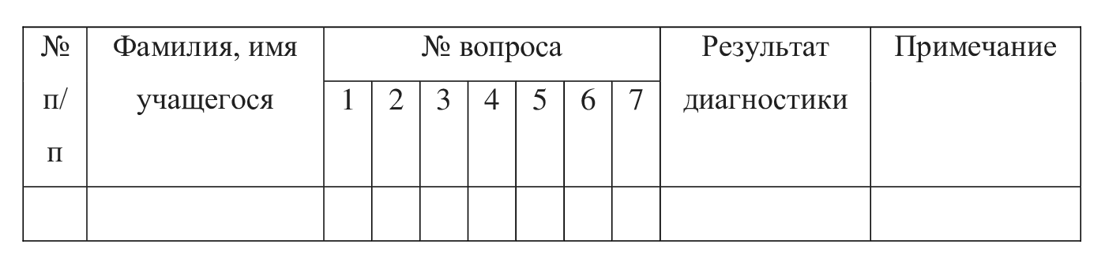

ИТОГОВАЯ ДИАГНОСТИКА в 11 классе
Эссе «Край, в котором я живу»
Вспомни, всё, что тебе говорили учителя, родители, известные люди на протяжении твоего обучения в школе о твоей малой родине – п. Беково и напиши сочинение - рассуждение по теме.
Подробный план сочинения «Край, в котором я живу» обязательно поможет в работе:
✔️ Что подразумевается под фразой «моя малая Родина»,
✔️ Где моя малая Родина?
✔️ Почему я ее люблю?
✔️ Что я готов сделать для неё?

С помощью этого плана написать сочинение не составит тебе ни малейшего труда.
Приложение 7
Мониторинг возвращения выпускников лицея после получения профессионального образования вМенделеевский район
\
